**On Temsili İstasyon**

**OPET İstanbul Şişli GÜRCAN Petrol A.Ş**

OPET Şişli akaryakıt istasyonu, 24 saat hizmet vermektedir. Akaryakıt istasyonunda market, hava ve su makinesi, tuvalet, engelli tuvaleti, bebek bakım ünitesi bulunmaktadır.

**Benzin fiyatı  Dizel fiyatı**

**₺6.83 ₺6.23**

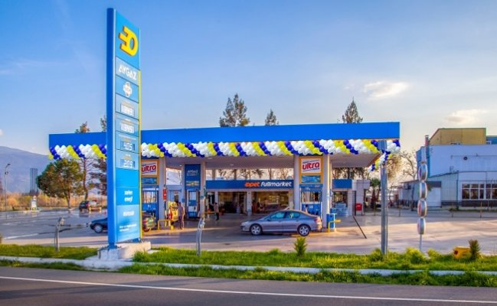

**BP İstanbul Şişli TURER Petrol A.Ş**

BP Şişli akaryakıt istasyonu, 24 saat hizmet vermektedir. Akaryakıt istasyonunda market, oto yıkama, hava ve su makinesi, tuvalet bulunmaktadır. Kapsamlı bir market ürün içeriği sunan c-store da bulunmaktadır.

**Benzin fiyatı Dizel fiyatı**

**₺6.83 ₺6.23**

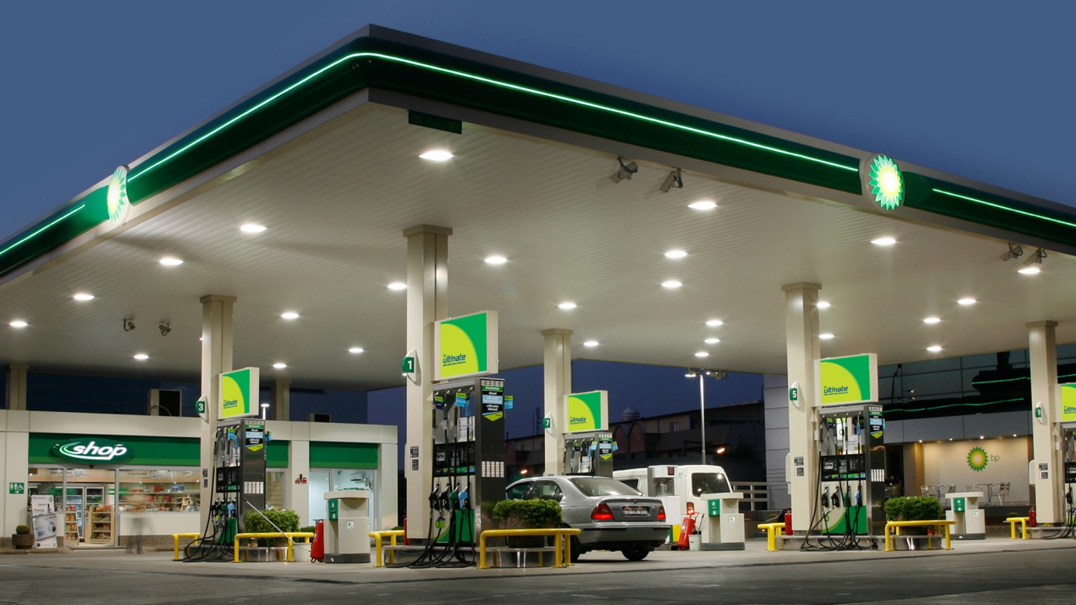

**Shell İstanbul Şişli SHELL Petrol A.Ş**

Shell Şişli akaryakıt istasyonu, 24 saat hizmet vermektedir. Akaryakıt istasyonunda market, hava ve su makinesi, para çekebileceğiniz bir ATM ve tuvalet bulunmaktadır.

**Benzin fiyatı Dizel fiyatı**

**₺6.83 ₺6.23**

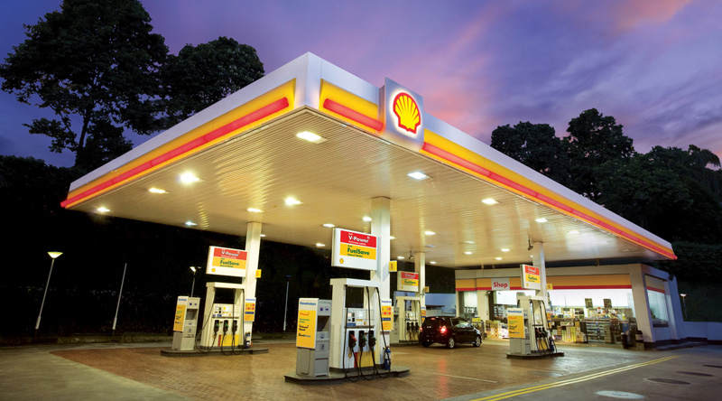

**ENERGY İstanbul merkez KEŞAN Petrol A.Ş**

ENERGY Şişli akaryakıt istasyonu, 24 saat hizmet vermektedir. Akaryakıt istasyonunda market, hava ve su makinesi, tuvalet ve yağ değişimi bulunmaktadır.

**Benzin fiyatı**

**₺6.08**

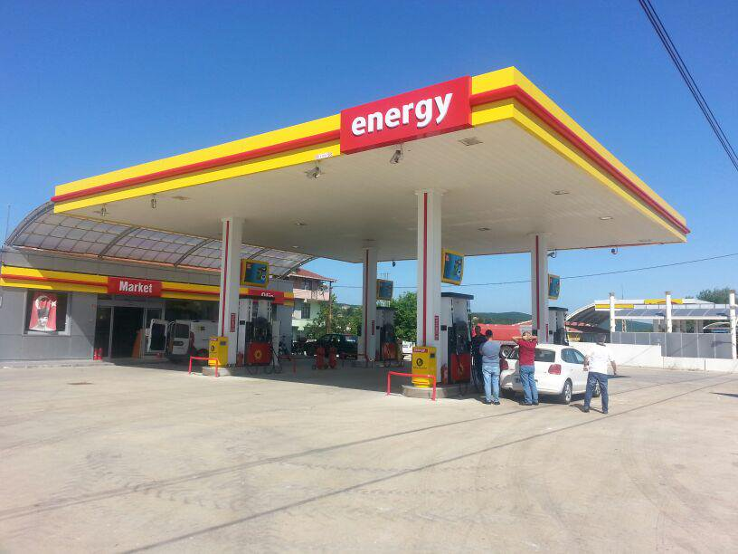

**TOTAL İstanbul Şişli TOTAL Petrol A.Ş**

TOTAL Şişli akaryakıt istasyonu, 24 saat hizmet vermektedir. Akaryakıt istasyonunda hava ve su makinesi, tuvalet bulunmaktadır.

**Benzin fiyatı Dizel fiyatı**

**₺6.83 ₺6.23**

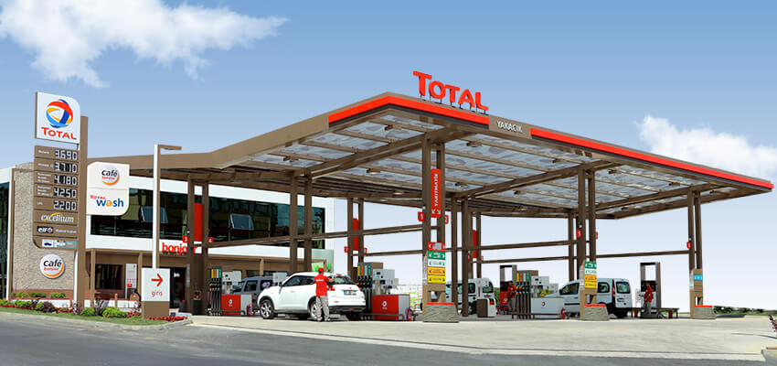

**OPET İstanbul Şişli MEHMETÇİK Petrol A.Ş**

OPET Şişli akaryakıt istasyonu, 24 saat hizmet vermektedir. Akaryakıt istasyonunda market, hava ve su makinesi, tuvalet, engelli tuvaleti, bebek bakım ünitesi bulunmaktadır.

**Benzin fiyatı Dizel fiyatı**

**₺6.83 ₺6.23**

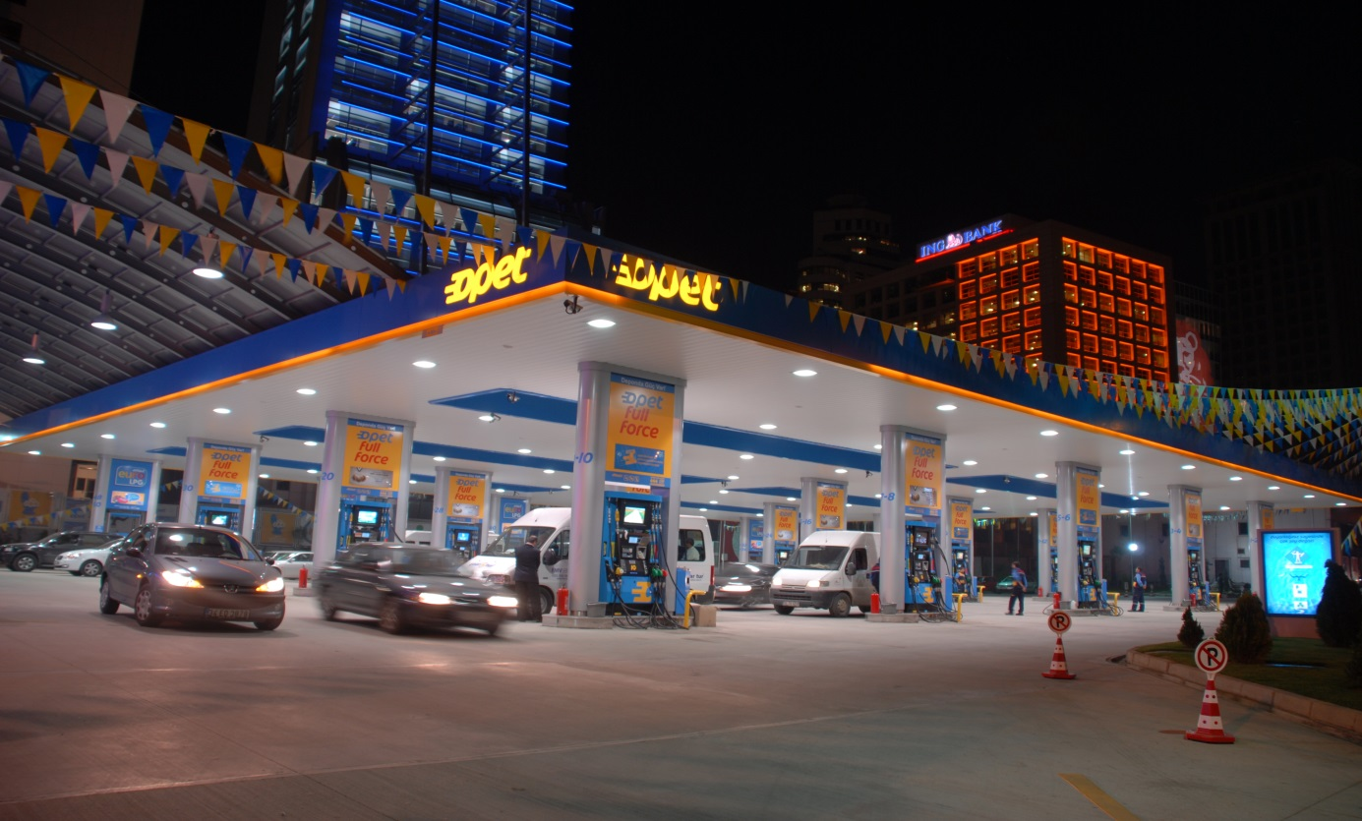

**OPET İstanbul Şişli KAMPET Petrol A.Ş**

OPET Şişli akaryakıt istasyonu, 24 saat hizmet vermektedir. Akaryakıt istasyonunda market, restoran, fast food restoranı, hava ve su makinesi, tuvalet, engelli tuvaleti, bebek bakım ünitesi bulunmaktadır.

**Benzin fiyatı Dizel fiyatı**

**₺6.83 ₺6.23**

**AYTEMİZ İstanbul Şişli ŞİŞLİ Petrol A.Ş**

Akaryakıt istasyonunda market, oto yıkama, hava ve su makinesi, tuvalet bulunmaktadır.

**Benzin fiyatı**

**₺6.83**

**Dizel fiyatı**

**₺6.23**

**Shell İstanbul Şişli AS Petrol A.Ş**

Shell Şişli akaryakıt istasyonu, 24 saat hizmet vermektedir. Akaryakıt istasyonunda market, tuvalet bulunmaktadır.

**Benzin fiyatı**

**₺6.92**

**Dizel fiyatı**

**₺6.27**

**Petrol Ofisi İstanbul Şişli ORSAY Petrol A.Ş**

Petrol Ofisi Şişli akaryakıt istasyonu, 24 saat hizmet vermektedir. Akaryakıt istasyonunda yıkama makinesi, hava ve su makinesi, tuvalet bulunmaktadır.

**Benzin fiyatı**

**₺6.89**

**Dizel fiyatı**

**₺6.25**